名 称：云玘酒店

地 址:   大兴区经济技术开发区宏达北路7号A座

距离朝林松园酒店1.8公里，驾车约8分钟，3个红绿灯

酒店价格：380/间

联系方式：王经理 13811258029

酒店介绍：云玘酒店是一家中高档人文轻奢商务酒店，位于北京经济技术开发区亦庄起点核心区，紧邻政务服务中心、网红大街一”亦庄泡桐大道”，以及轻轨亦庄线万源街地铁站南广场。

酒店配有养生茶饮店、中餐厅、文化空间和商务办公等设施。酒店还拥有花园会议厅和展览空间，可容纳80-100人不同规模的会议需求。酒店内庭院由著名设计师打造，提供舒适的户外空间。酒店配备健身房和自助洗衣房为客人提供免费服务，大堂智慧机器人亦可提供送餐及其他客用品等服务。

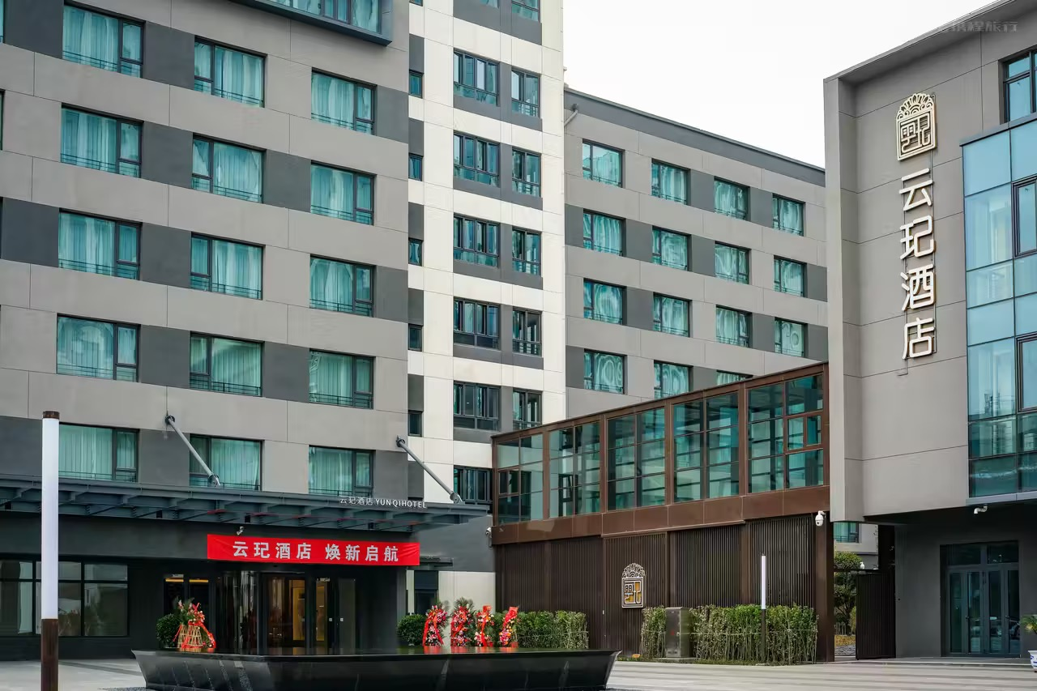

房间的摆设布局

墙上有镜子和洗手池

